Муниципальное казенное образовательное учреждение
«Шилягинская Средняя общеобразовательная школа»
Отчет по направлениям воспитательной работы
СОШ 4-й квартал 2019 учебного года
Основные направления :
- Профилактика правонарушений среди несовершеннолетних;
- Профилактика наркомании, ЗОЖ;
- Профилактика детского дорожного травматизма;
- Гражданственно – патриотическое и духовно – нравственное воспитание;
- Профилактика идеологии терроризма.

Сроки проведения | Название мероприятие | Участники | Ответственные | Результаты | фото
- Направления профилактика правонарушений среди несовершеннолетних.
07.12.2019Г | «Уголовное ответственность несовершеннолетних « открытое мероприятие | Учащиеся  5-11 кл.  (41 человек) | Учитель ОБЖ, социальный педагог. | Провели мероприятия во всех классах школы. Показали фильм,  Ознакомили учащихся со статьями уголовного кодекса и ответственностью подростков перед законом. | 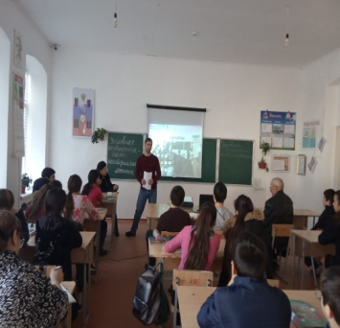
2 направление : профилактика наркомании , ЗОЖ.
29.11.2019 | Мероприятие на тему: «Правда о СПИДе и ВИЧ - инфекции» | 9-11 кл.  (20 человек) | Психолог , социолог. | Показали презентацию о СПИДе И ВИЧ.  Провели беседу – обсуждению по теме. | 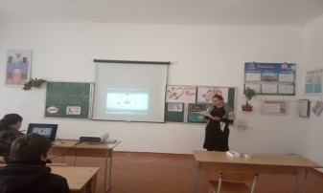
26.11.2019 | Провели родительское собрание «СПИД – реальность или миф» | Родители  15 человек | Психолог, социолог | Доклад прочитала психолог,  Показ презентации, обсуждение по теме | 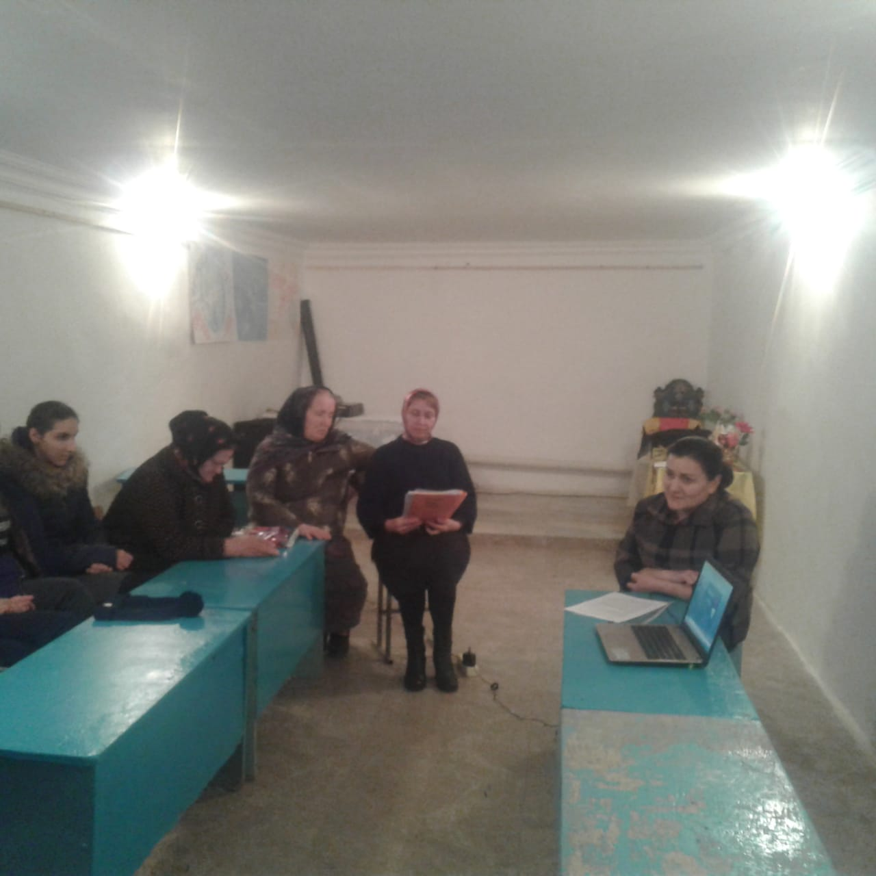
28.11.2019 | Выпустили стенгазету «1 декабрь всемирмирный день борьбы со СПИДом» |  | Актив РДШ – редколлегия. |  | 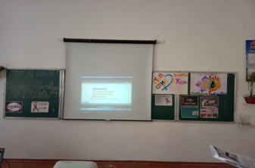
13.11.2019 | Провели тестирование «Твое здоровье в твоих руках» | 7-8 кл.  20 человек | психолог |  | 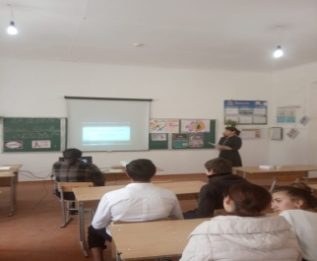
13.12.2019 | Открытый классный час на тему:  «Я выбираю здоровый образ жизни» | 7-8 кл.  20 человек | психолог |  | 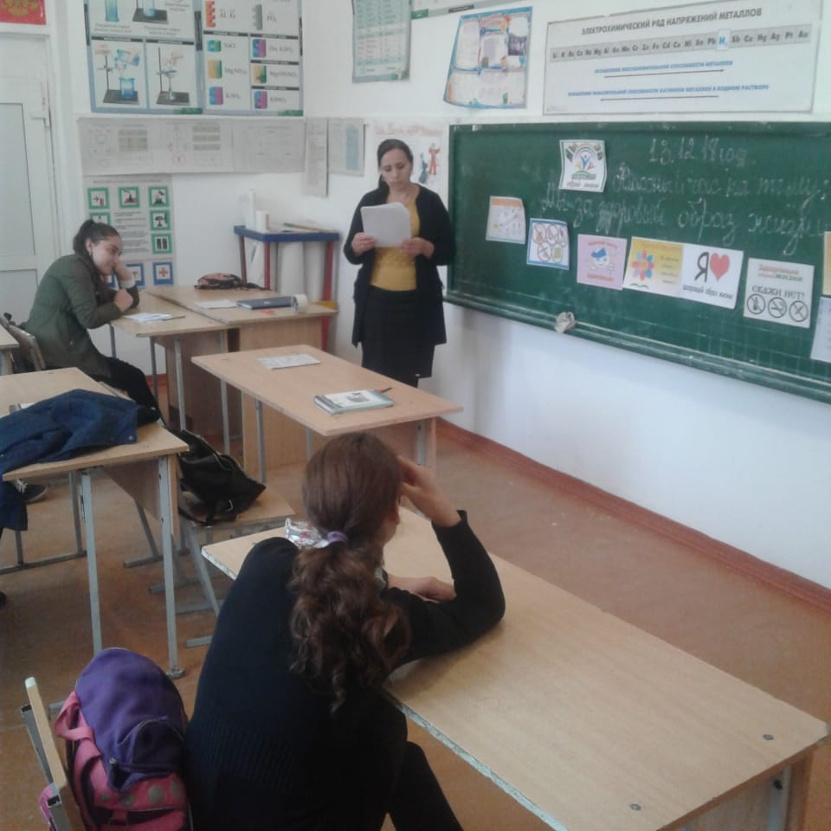
3-е направление: профилактика детского дорожного травматизма.

Октябрь, ноябрь , декабрь | Учебно-познавательные мероприятия на тему: «Предотвращение детского дорожно-транспортного травматизма» | 1-11 кл.  (80 человек) | Мастер ПО,  Педагог-организатор | Ознакомили учащихся с правилами дорожного движения, показали наглядности, рассказали опасностях на дорогах и как остерегаться. | 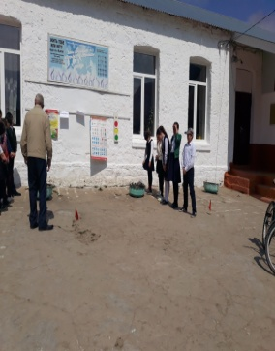
4-е направление: гражданственно – патриотическое и духовно – нравственное воспитание.
3.12.2019 | Провели открытое мероприятие ко дню неизвестного солдата. | 5-11 кл.  (45 человек) | Педагог-организатор | Рассказали о подвигах советского солдата, историю мемориала неизвестного солдата, дети прочитали стихи. | 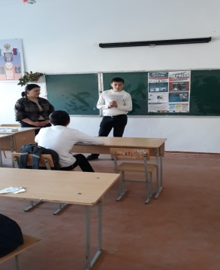
12.12.2019 | День конституции РФ  Открытое мероприятие | 5-11 кл.  (50 человек) | Педагог – организатор,  Учитель истории  Ильясов И.Х. | Показали презентацию.  Прочитали историю конституции и рассказали о государственных символах, дети прочитали стихи, провели викторину для старшеклассникам. | 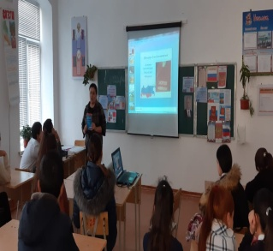
1.12.2019 | Акция день пожилых людей:  -посетили пожилых людей, преподнесли подарки пожилым людям;  -Организовали выставку работ пожилых людей;  - провели мероприятие с приглашением пожилых людей. | Волонтеры РДШ  5-11 кл.  (50 человек) | .педагог - организатор, психолог,  Социальный –педагог. | Вместе волонтерами посетили ветеранов труда, преподнесли подарки, слушали их рассказы их трудовой деятельности.  Провели мероприятию и организовали выставку работ пожилых людей. Дети послушали их рассказы, прочитали им стихи , пели песни. | 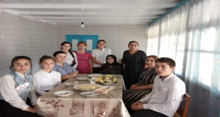  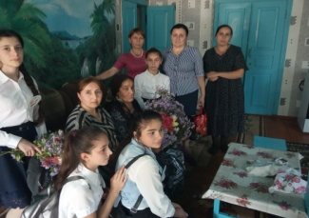  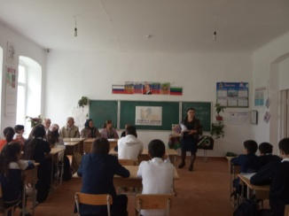
5.12.2019 | Акция ко Дню учителя:  - Общешкольное мероприятие ко Дню учителя;  Посетили учителей пенсионеров, преподнесли им подарки - сувениры | Волонтеры РДШ  1-11 кл.  (100 человек) | Педагог – организатор, психолог,  Социальный педагог.  Классные руководители, учитель музыки. | Вместе с волонтерами посетили ветеранов педагогической деятельности.  Дети организовали литературно-музыкальную мероприятию. Выступили со стихами, песнями, танцами, сценками. | 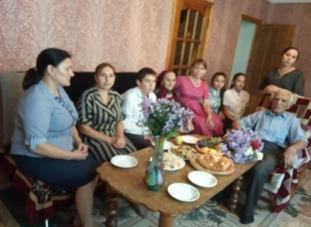  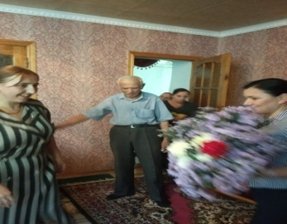
26 .12.2019 | Общешкольная линейка, посвященная к приему учащихся в ряды РДШ | 2-9 кл.  (65 человек) | Педагог- организатор, классные рук.  Учитель музыки | Педагог – организатор рассказала о ДОО РДШ, дети прочитали стихи дали клятву, активисты и учителя завязали галстуки юным РДШ-м, пели песни. | 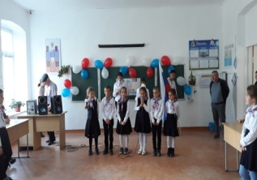  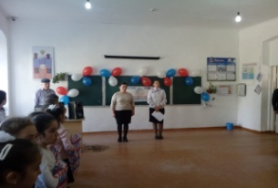
Регулярно | На каждый праздник выпускали стенгазету. | 1-11 кл.  (100 человек) | Актив РДШ - редколлегия | Педагог – организатор.
28.12.2019 | Литературно –музыкальное мероприятие ко Дню матери «Люблю маму» | - 11 кл.  (10%) | Педагог – организатор, классные рук., учитель музыки | Учащиеся подготовили песни танцы, стихи для мам. | 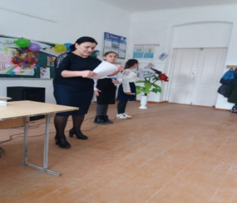
23.11.2019 | Открытое мероприятие , посвященное А.Д. Сахарову. | 8-11 кл. | Библиотекарь, учитель физики. | Показали фильм про Сахарова. Рассказали о жизни ученного, прочитали стихи. | 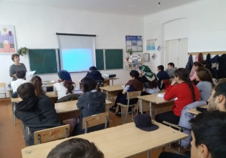
 | Классный час, посвященный А.Д.Сахарову «Гражданин. Гуманист. Ученый» | 8 класс | Классный руководитель | Ознакомили учащихся с жизнью ученного | 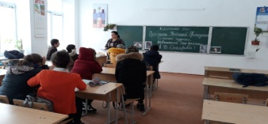
21.12.2019 | Мероприятие, посвященное И.В. Сталину. | 1-11 кл  Учителя гости, представители компартии района | Администрация школыпредставители компартиии | Выступили представили компартии, учащиеся со стихами. | 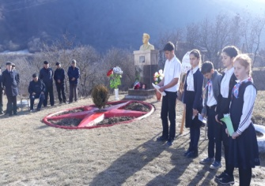
18.12.2019 | Акция «Волшебства Деда Мороза» | Дети инвалиды | Волонтеры РДШ, педагог-организатор,  Психолог, социолог | Посетили детей инвалидов вместе с волонтерами РДШ в форме Деда Мороза и снегурочки преподнесли новогодние подарки. Дети очень обрадовались | 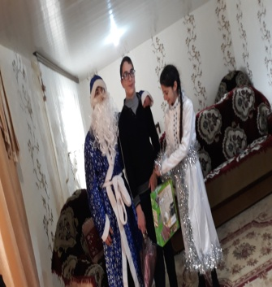
5-е направление: профилактика идеологии терроризма
Октябрь, ноябрь, декабрь | Провели открытое мероприятие на тему: «терроризм угроза обществу» | 5-11 кл.  50 человек | Педагог – организатор | Показали фильм,  Приготовили плакат,  Рассказали об угрозе терроризма.  Провели обсуждению с учащимися о фактах и об опасностях терроризма | 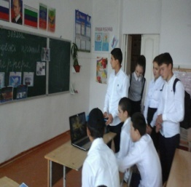
Октябрь, ноябрь, декабрь | Провели классные часы на тему «мы против терроризма» | 1 11 кл.  (100 человек) | Педагог-организатор Классные руководители | рассказали учащимся об опасностях терроризма.

Отчет составила педагог-организатор Шахбанова Разият Магомедовна.________________________19.12.2019

